Лекция

ПИ-4

**Open Services Gateway initiative**

1. **OSGi:** Open Services Gateway initiative – инициатива доступа к открытым службам.
2. **OSGi:** OSGi Alliance – организация, разрабатывающая спецификацию платформы OSGi (другое название The Dynamic Module System for Java). 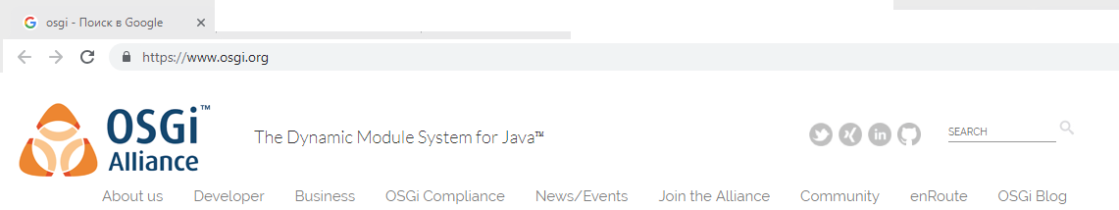
3. **OSGi:** спецификация динамической модульной системы и сервисной платформы для Java-приложений. Позволяет построить приложение из компонентов, которые можно динамически переинсталлировать компоненты (модули).
4. **OSGi:** изначально спецификация разрабатывалась для встроенных систем (BMW, Siemens), затем распространилась на многофункциональные приложения.
5. **OSGi:** процесс

* разрабатывается ***модуль*** (bundle, jar);
* модуль может быть ***динамически подсоединен*** к системе модулей, работающей на платформе OSGi;
* модуль может быть ***динамически отсоединен*** от системы модулей, работающей на платформе OSGi.

1. **OSGi:** последняя версия OSGi Release 7(R7), апрель 2018.
2. **OSGi:** жизненный цикл OSGi bundle (интерфейс **BundleActivator**).

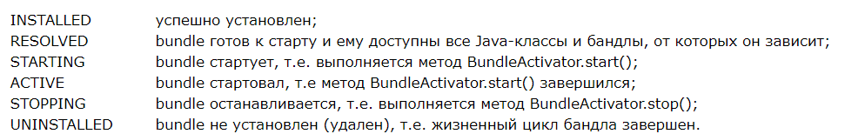

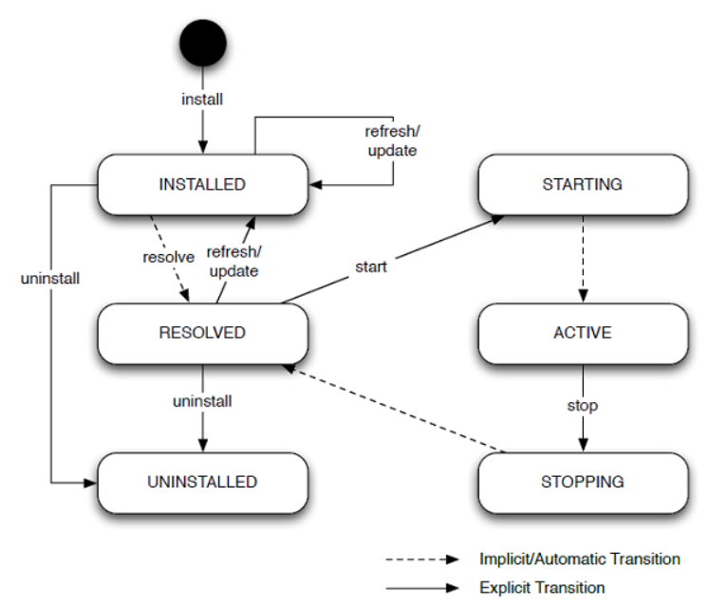

1. **OSGi:** консоль

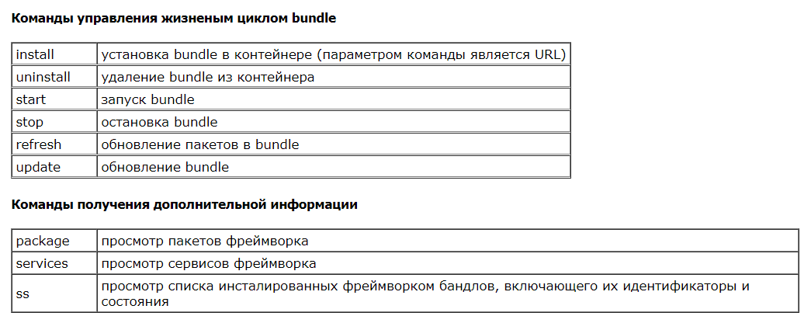

1. **OSGi:** OSGi-bundle – это jar-архив, включающий дополнительные данные.
2. **OSGi:** дополнительные данные в jar-архиве (META-INF/MANIFEST.MF):

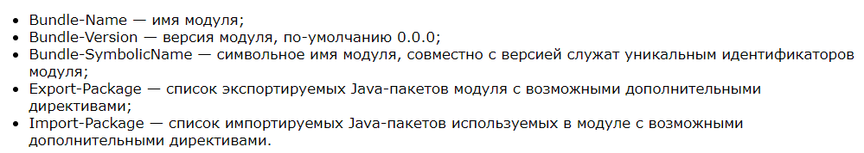

1. **OSGi:** пример META-INF/MANIFEST.MF:

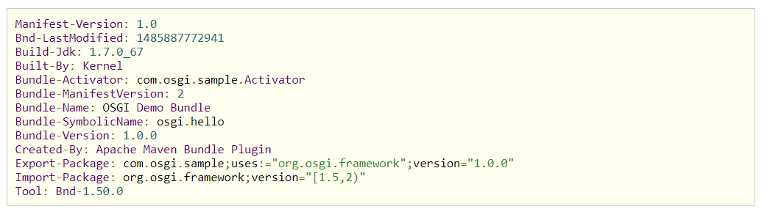

1. **OSGi:** взаимодействие OSGi-модулей:

* ***ресурсные bundle*** – централизованное хранилище, предназначенное для хранения данных;
* ***сервисные bundle*** – классы, с методами, которые можно вызывать (должен быть зарегистрирован в реестре сервисов, позднее связывание);
* ***издатель/подписчик***.

1. **OSGi:** пример ресурсного bundle

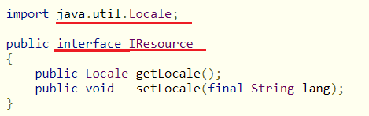

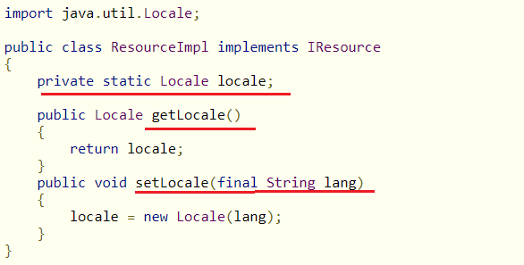

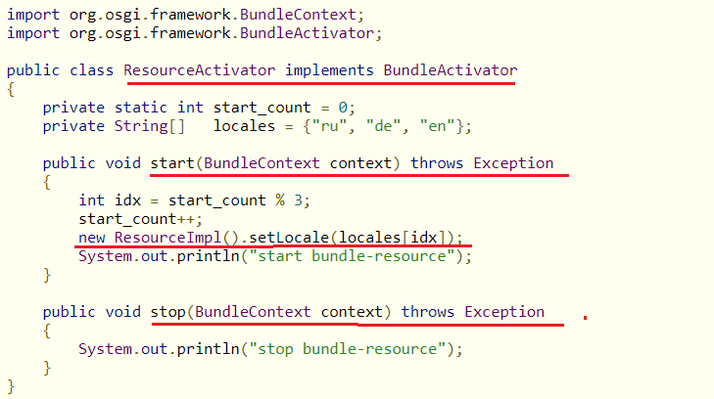

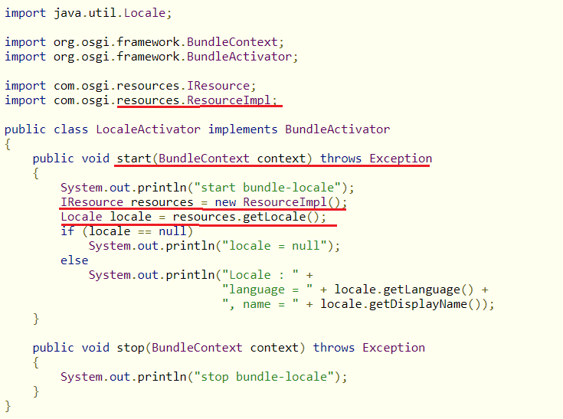

1. **OSGi:** пример сервисного bundle

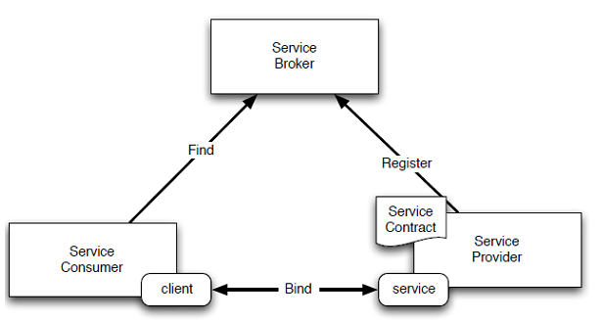

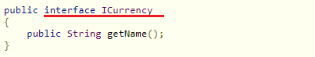

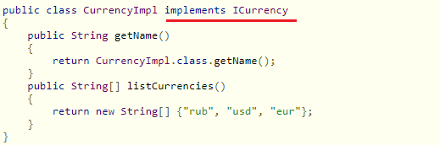

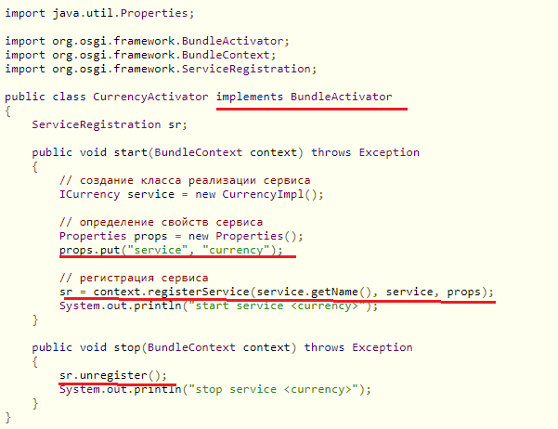

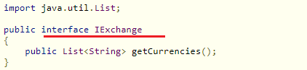

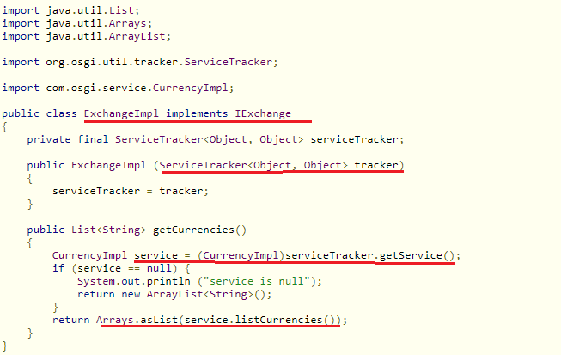

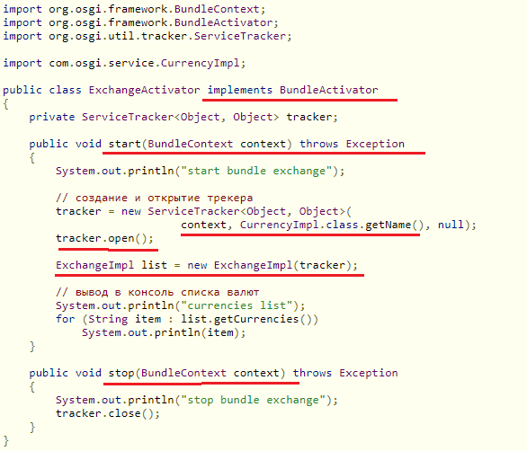

1. **OSGi:** реализация **Apache Felix**
2. **OSGi:** реализация **Apache Karaf**
3. **OSGi:** реализация **Knopflerfish**
4. **OSGi:** реализация **Concierge OSGi**

**Apache Felix**

1. **Felix:** фреймворк, реализующий стандарт OSGi.

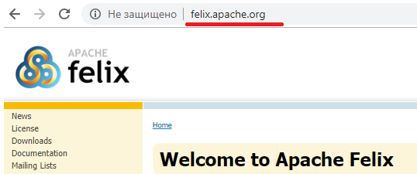

1. **Felix:** установка

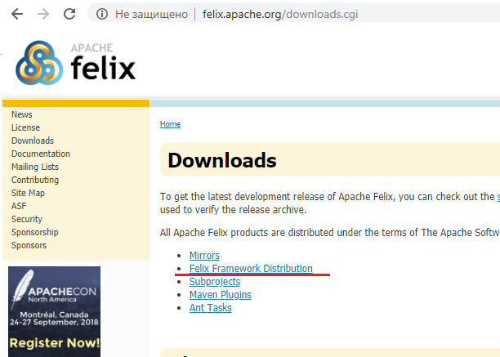

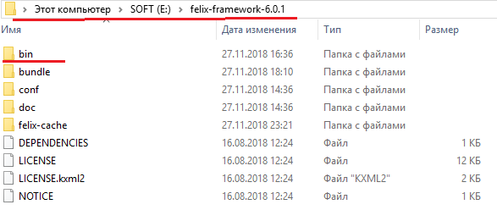

1. **Felix:** запуск инстанса

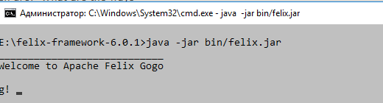

1. **Felix:** список, инсталлированных bundle (модулей)

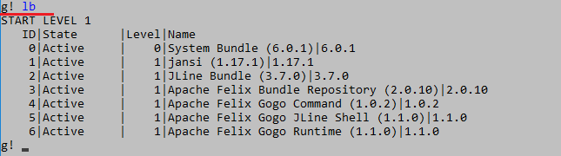

1. **Felix:** остановка инстанса



1. **Felix:** разработка и установка пользовательского bundle

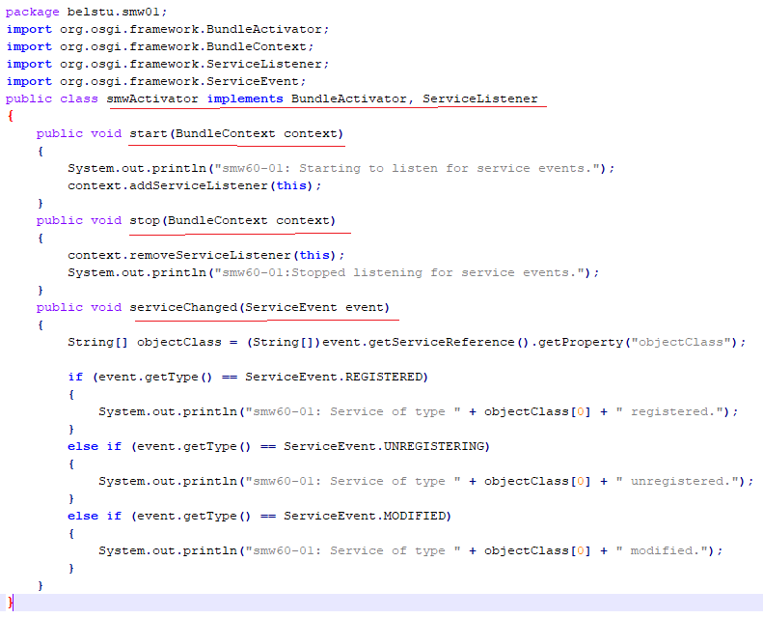

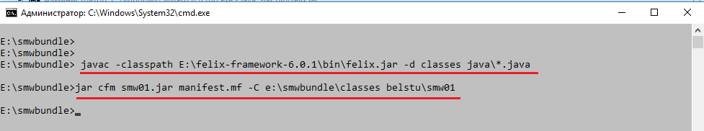

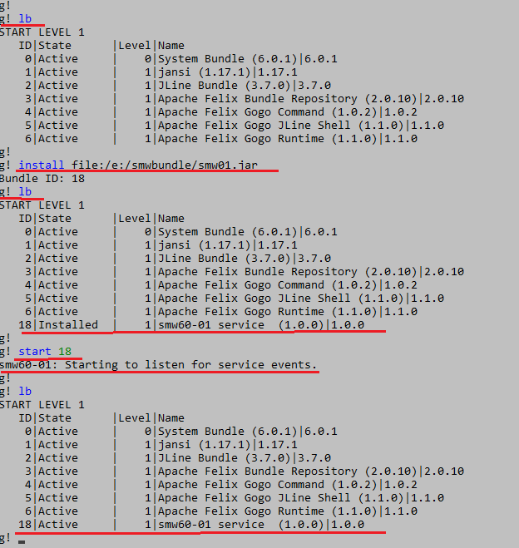

1. **Felix:** деинсталляция пользовательского bundle

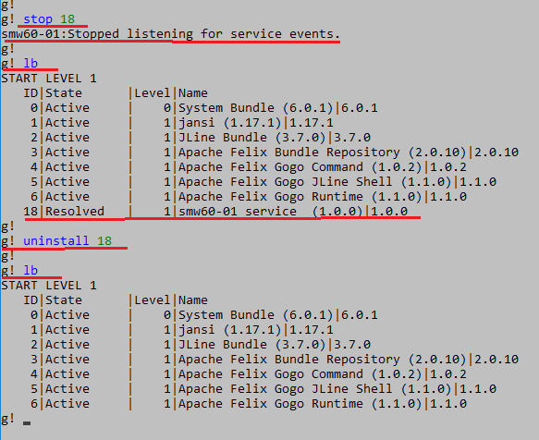

1. **g**